UNIVERSIDAD NACIONAL AUTÓNOMA DE HONDURAS (UNAH)
FACULTAD DE CIENCIAS SOCIALES
ESCUELA DE HISTORIA
MAESTRÍA EN HISTORIA SOCIAL Y CULTURAL
MARCO TEÓRICO -METODOLÓGICO ANTEPROYECTO INVESTIGACIÓN

TEMA: Cultura popular y deportes
Historia de las barras deportivas y la violencia en el fútbol en Honduras durante la transición a la posmodernidad (1996-2014)

AUTOR:
JOSUÉ EMMANUEL ANDINO SOSA
Correo Electrónico: andinososaj.jeas@gmail.com
Presentado a: PhD. Jorge Amaya
Tegucigalpa, 02 de octubre del 2017

- Tema: cultura popular y deporte:
Historia de las barras deportivas y la violencia en el fútbol en Honduras durante la transición a la posmodernidad (1996-2014)

- Planteamiento del Problema:
Los fenómenos de violencia en el fútbol mundial constituyen un problema de tipo social y cultural que afecta y preocupa a la comunidad deportiva global.
Sin embargo los hechos violentos no son nada nuevo en los contextos deportivos, pues se encuentran antecedentes desde varias décadas en países de Europa. Entre estos destaca la tragedia ocurrida en 1985 en la ciudad de Bruselas (Bélgica), en el cual se produjo uno de los eventos más nefastos en la historia del fútbol, cuando grupos de fanáticos e hinchas ingleses, llamados hooligans protagonizaron actos masivos de violencia en el encuentro entre Liverpool (equipo inglés) y Juventus F.C. (equipo italiano) la cifra de muertos fue de 39 y más de 400 heridos.

Esto ha generado en nuestro continente la necesidad de realizar estudios desde las ciencias sociales que traten de explicar y comprender el fenómeno de la violencia en los escenarios deportivos y principalmente en el fútbol.
Encontramos trabajos realizados en chile aplicado a las barras “Los de Abajo del Club deportivo universidad de chile, y la Garra Blanca del Club Colo Colo” en el trabajo realizado por Andrés Recasens Salvo llamado “Las barras bravas” donde trata de entender este fenómeno social y cultural de las asociaciones de fanáticos (barras) y sus relaciones con prácticas culturales violentas en contextos deportivos.
Encontramos otros estudios en Colombia donde esperan generar conocimiento científico sobre el fenómeno de las barras y la violencia en los estadios. Realizado por Guillermo Alonso Castaños aplicados a la ciudad de Medellin, Colombia.

- Justificación
En Honduras desde la creación de la liga Nacional en 1964 en los escenarios deportivos se han presentado incidentes violentos pero a partir de 1996 que se consolidan las barras bravas estos actos violentos aumentan exponencialmente convirtiéndose en un problema de índole social y cultural que debe ser atendido desde estudios científicos realizados en el contexto Nacional para tratar de comprender:
- ¿Qué factores inducen a los miembros de las barras a actuar violentamente?
- ¿Qué medidas podemos proponer para mejorar las estrategias de intervención y previsión de fenómenos de violencia en el fútbol hondureño?
Este estudio debido al vacío historiográfico existente en estas temáticas y a los pocos trabajos realizados en el área será de sumo beneficio para el público general como estudiantes, maestro, funcionarios de seguridad y también sociólogos e historiadores de asuntos culturales y de la violencia para comprender esta temática.

Justificación Temporal
La temporalidad del presente trabajo se situará del año 1996 al 2014. En el año 1996 empiezan a surgir las barras organizadas en Honduras con sus canticos, bailes y ritos desarrollando toda una cultura que los identifica como miembro de estas barras llegando hasta el año 2014 como un momento importante para el fútbol hondureño porque se celebra el mundial de fútbol en Brasil.
En América latina los factores de violencia generalizada se potencian debido al crimen organizado, carteles de drogas, las maras o pandillas convirtiendo a la región en un escenario donde las sociedades latinoamericanas experimentan varias formas de violencia en los últimos años estudios sobre la región Centro Americana indica que Honduras era el país más violento de la zona.

En efecto el “observatorio de la violencia UNAH” ubica a Honduras como uno de los países más violentos del mundo, esta violencia se ha trasladado a los estadios de fútbol durante los últimos años por lo que es pertinente realizar nuestro estudio durante esta temporalidad, debido que durante los últimos torneos en Honduras han dejado u saldo de 32 personas muertas y es necesario desarrollar estudios historiográficos para comprender este fenómeno.

Justificación espacial
El proyecto de investigación se enfocará en la ciudad de Tegucigalpa porque los estudios sobre la violencia la señalan como una de las ciudades más violentas del país y sumado a esto por ser los equipos Olimpia y Motagua Originarios de esta ciudad.

- Marco teórico
Los siguientes conceptos me serán de gran utilidad para desarrollar mi investigación y estos son:
- Deporte
- Cultura popular
- La violencia
El deporte según Otero se ha convertido en un fenómeno social a lo largo del siglo XX en todo un símbolo universal
Hoy las prácticas deportivas son comportamientos instaurados en la vida cotidiana de millones y millones de personas dejando atrás aquella visión que los deportes eran para unos cuantos jóvenes burgueses.
En todas partes de la tierra el deporte ha profundizado raíces, en países ricos y pobres por decirlo así se ha globalizado.
El deporte se ha instaurado en la población mundial como una praxis habitual o como un espectáculo de masas las que poseen su propia cultura, danzas y ritos.
El comprender los alcances del deporte nos señala su aceptación y crecimiento en las poblaciones estamos claros en definir el deporte según Auge como un “hecho social total” y en palabras de Mauss refleja las tendencias sociales del mundo histórico en que se marca
Esto señala un vínculo muy importante. Si los deportes son invadidos por conductas agresivas estos serán reflejos fieles de la sociedad en que se desarrollen.
El deporte es manifestación expresiva, estilo de vida, modelo de comportamiento, medio de comunicación, ideología, pasión, tecnología, charla cotidiana

El deporte está íntimamente ligado a la cultura siendo un fenómeno social y cultural que permite entender aspectos importantes de condición humana. Alabarces señala que el deporte puede ser visto como cultura
El término de la cultura solía referirse a las artes y ciencias inicialmente.
Según Edward Tylor la cultura es esa compleja totalidad que incluye conocimiento, creencias, arte moral, el derecho, costumbres y cualquier otra capacidad y hábitos adquiridos por el hombre como miembro de la sociedad
Stuar Hall señala que la cultura es una práctica social, toda una forma de vida
Lastimosamente la cultura hondureña es violenta, agresiva y esto se manifiesta en sus prácticas sociales desarrolladas en el contexto deportivo y en especial en el fútbol.
En los estadios los jóvenes desarrollan un sentido de identidad o pertenencia en donde se sienten plenos y dan rienda suelta a sus sentimientos, lealtades y pasiones, es donde desarrollan su identidad cultural que comparten como hermandad en el contexto de las barras bravas.
En ellas se envuelven ritos, canciones, símbolos, lenguajes, propios de un grupo del cual se sienten parte integral en este. En su imaginario se identifican con el grupo y se ven impulsados a construir esa identidad cultural
Solo comprendiendo y desmenuzando los valores que acompañan a la cultura deportiva y su evolución en el tiempo, conoceremos la función social que el fútbol ha desarrollado en nuestra sociedad para crear espacios de expresión violenta, contrario al discurso moral de las élites que exponen que el deporte es unidimensional, una mera salida de la violencia
Cultura Popular
Antonio Gramsci como militante y pensador comunista se preocupó por darle visibilidad a la cultura subalterna y considera a la cultura popular como un conjunto de formas y actividades cuyas raíces están en las condiciones sociales y materiales de determinadas clases, que hayan quedado incorporadas a tradiciones y practicas populares, lo que aquí define la cultura popular, son las relaciones en tensión continua (relación influencia, antagonismo) con la cultura dominante⁹
El termino cultura popular hace referencia al conjunto de patrones culturales y manifestaciones artísticas de patrones culturales y manifestaciones artísticas y literarias creadas o consumidas preferiblemente por clases, sociales populares (Clase baja o Media, sin instrucción académica o plebe por contraposición a una cultura académica alta u oficial centrada en medios de expresión valorados como superiores y generalmente más elitistas y excluyentes.

El deporte y la post modernidad
La post modernidad es un miedo al futuro que puede obligar a resguardarse en el pasado, la sociedad está cambiando a un devenir incierto donde se hace evidente la crisis de valores.
En el posmodernismo no hay bases sólidas para desmarcar lo local y lo global. Con la globalización el mundo se encoje. Esto debilita la sensación de vivir en una geografía local y aumenta la de estar en un espacio de cultural universal
Y gracias al post modernismo se potencia una cultura del consumo, imágenes de espectáculos relacionados al contexto deportivo.
Pero el peligro también es potencial, si por medio de la globalización aprendemos conductas agresivas y violentas y estas las trasladamos al plano deportivo será desastroso para los escenarios deportivos.
Violencia
En nuestro caso nos parece pertinente el concepto propuesto por los equipos de investigación del Consejo Latino americano de las Ciencias Sociales (CLACSO) que expone:
“La violencia es un atributo exclusivamente humano y es posible cuando la razón o inteligencia está presente.
Se define como un acto de poder, la violencia expresa una relación social puesto que hay dos sujetos involucrados: El victimario y la víctima. La violencia es entonces el ejercicio de fuerza física; o amenaza explícita o implícita de su uso, con el objetivo de humillar, agredir, torturar, o matar y tiene como objetivo imponer la voluntad de quien la ejerce
La violencia es un problema actual y que se está presentando en los contextos deportivos por lo que será necesario indagar sobre cómo el deporte, principalmente el fútbol, se ha ido convirtiendo en las tres últimas décadas en un espacio más de expresión de la violencia que experimenta toda la sociedad.

- Objetivos de la investigación
- Objetivo general: Explicar en el contexto histórico la relación de las barras bravas y el aumento de la violencia en el Fútbol hondureño de 1996 hasta el 2014.

- Objetivos Específicos: Analizar el desarrollo histórico de las conductas violentas en los miembros de las barras bravas de los equipos Olimpia y Motagua en Tegucigalpa, Honduras.

- Identificar los factores culturales y socioeconómicos que potencian las conductas violentas en los miembros de las barras bravas.

- Proponer explicaciones históricas que sirvan de base al diseño de estrategias de prevención de los fenómenos de violencia en el fútbol hondureño

- Metodología
La violencia ligada a las barras bravas en Honduras en la práctica del fútbol desde (1996-2014) es una investigación de carácter exploratorio que busca explicar el contexto histórico del desarrollo de las barras y como estas fueron transformando su cultura de apoyo y aliento al equipo en una cultura violenta y agresiva que puede causar daño a los miembros de la sociedad.
Sera de mucha utilidad para mi investigación el uso del método de la oralidad porque constituye una fuente de recolección de testimonios orales.
Ferratoni y Martino utilizaron la investigación oral para reconstruir la cultura popular
Pretendemos darle a la investigación una perspectiva desde la misma cultura popular deportiva arraigada al fútbol para tratar de explicar el fenómeno de la violencia y su relación con las barras bravas.
Aplicaremos el análisis de contenido al estudio de las fuentes bibliográficas y hemerográficas las cuales estarán enfocadas en editoriales, artículos relacionados con la temática de las barras bravas y la violencia en el fútbol hondureño.

Método inductivo:
El método inductivo realiza extracciones de información en el contexto del campo de estudio facilitando la observación y registro de sucesos en el lugar de origen, internándome en el espacio físico de las barras en el Estadio Nacional
Toda la información y datos relevantes para mi investigación partiendo de lo particular y llegando a conclusiones generales.
Enfoque: cualitativo
Ya que está orientado a comprender las conductas humanas, se apoya en describir personas, situaciones y comportamientos.
La investigación cualitativo da profundidad de datos, la dispersión, la riqueza interpretativa, la contextualización del ambiente o entorno, los detalles y experiencias únicas o también aporta un punto de vista “fresco natural y holístico” de los fenómenos, así como flexibilidad
Uno de los pilares de la investigación cualitativa es la búsqueda de significados a los acontecimientos o comportamientos sociales.
Técnicas de análisis
Análisis de contenido
El análisis de contenido “es una técnica para estudiar y analizar la comunicación” desde la perspectiva cualitativa, dicho análisis es fundamental para realizar cualquier forma de comunicación humana especialmente la emitida por los medios de comunicación masivo y por personajes populares
De esta manera trataremos de relacionar el papel que juegan los medios de comunicación en la problemática de la violencia en los ámbitos deportivos y las barras bravas.
Alcance: Exploratorio
Debido a que no existen en el contexto hondureño una historiografía que aborde esta temática y los pocos artículos, publicaciones relacionadas al tema poseen información poco clara para desarrollar este estudio. Entonces la investigación deberá iniciarse como exploratoria

Instrumentos a utilizar
Instrumentos | Descripción
Entrevistas | Realizan una serie de entrevistas dirigidas a miembros del cuerpo técnico, directivos de los equipos Olimpia y Motagua.
Observación de campo, | Se realizara en el Estadio Nacional en las áreas donde se ubican las barras bravas.
Grupos focales | Se someterá a una serie de preguntas ya determinadas. Serán dos grupos.
Historia de vida | Recopilar experiencias y anécdotas de los miembros de las barras que aporten la investigación.

Estos instrumentos de investigación son tomados del enfoque etnográfico por lo tanto pertenecen a una metodología antropológica aplicada a la investigación de Andrés Recasens Salvo y que son las indicadas para el propósito de mi investigación.

Fuentes: Orales, iconografías, bibliográficas, y Hemerográficas
Fuentes | Descripción
Primarias | Entrevistas aplicadas a miembros de las barras, testimonios orales, la observación y periódicos relacionados con la temática desde el año 1996 hasta 2014, aplicados al contexto de los miembros de las barras bravas de los equipos de fútbol, Olimpia y Motagua en Tegucigalpa.
Secundarias | Relacionadas con el contexto de la historia de la cultura popular y deportes vinculados a las barras deportivas y la violencia en el fútbol, podemos mencionar: libros, periódicos, tesis, artículos, reseñas, ensayos, videos, internet.

Matriz de Categorías
Categoría | Enunciados | Sub-categorías
Deporte | Es manifestación expresiva, estilo de vida, modelo de comportamiento, medio de comunicación, ideología, pasión, tecnología, una charla cotidiana | - Deporte moderno  - Deporte post moderno
Cultura popular | Considera a la cultura popular como un conjunto de formas y actividades cuyas raíces están en las condiciones sociales y materiales de determinadas clases, que hayan quedado incorporadas a tradiciones y practicas populares, lo que aquí define la cultura popular, son las relaciones en tensión continua (relación influencia, antagonismo) con la cultura dominante | - Identidades en las barras deportivas  - Rituales en el deporte  - Ideologías y comunicación de masas
Violencia | Es un ejercicio de fuerza física o amenaza explícita el implícito de su uso con el objetivo de humillar y agredir, torturar o matar y tiene como objetivo imponer la voluntad de quien la impone | - Violencia en los estadios  - Violencia en la cancha  - Violencia interpersonal

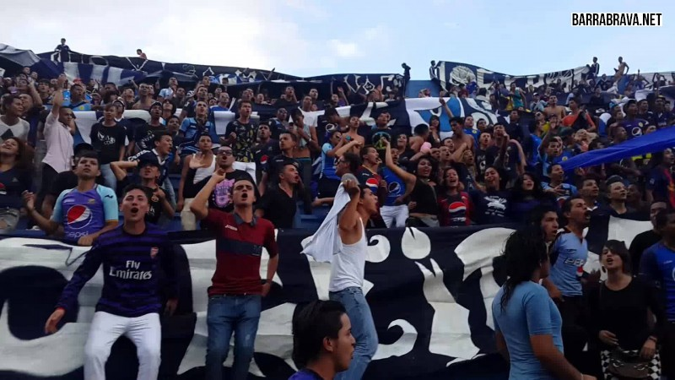
Anexos
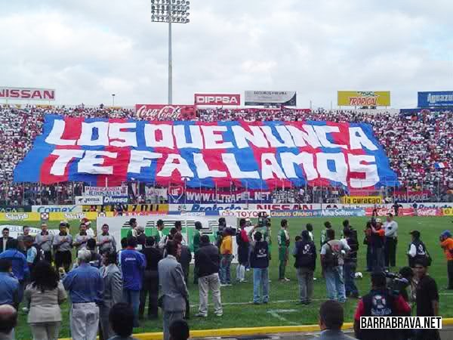
Las barras deportivas poseen su propia cultura ya que está constituida por imágenes, símbolos, cánticos los cuales despiertan un sentido de identidad en el imaginario en los miembros que la conforman.
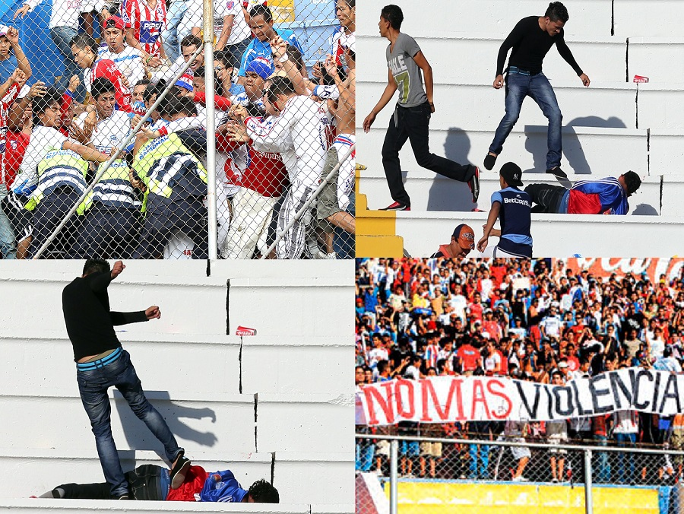
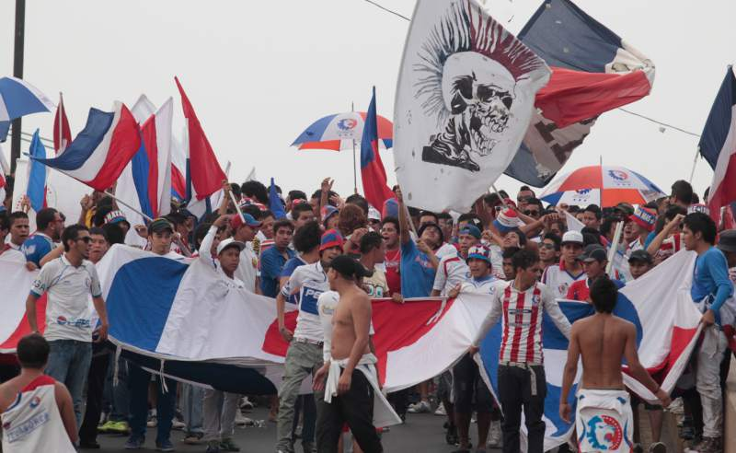
Inicialmente las barras deportivas eran espacios de apoyo incondicional para alentar al equipo, lamentablemente en las últimas décadas ese apoyo a tenido un giro cultural al incluir prácticas de violencia en los escenarios deportivos.

Bibliografías
- Alabarces, Pablo (2009) Crónicas del aguante: Fútbol y violencia política. Edit. Capital Intelectual. Buenos Aires.
- Alia F. técnicas de investigación para historiadores. España. Madrid. Editorial Síntesis.
- Álvarez, JL (2003) como hacer investigación cualitativa, fundamentos y Metodología. México D.F. Paidós.
- Burker Peter. (2004) ¿Qué es la historia cultural? España. Ediciones Paidós Ibérica.
- Briceño, Roberto (compilador) Violencia, sociedad y justicia en América latina, Buenos Aires, CLASCSO, 2001
- Capretti, Silva (2010) El deporte en la sociedad moderna y post moderna, trabajo sociedad-sociología del trabajo y estudios culturales, narrativas sociológicas y literarias, Argentina No. 16, 2010Miranda
- Gramsci, A. Del sentido común a la filosofía de la praxis, Gramsi y la cultura popular, Revista de filosofía No. 53, 2006-2 ISSN0798-1171
- Instituto Universitario de Democracia, Paz y Seguridad (IUOPAS), Boletín de la violencia, Enero-Diciembre 2011, Tegucigalpa, UNAH-IUDPAS, N24 Marzo 2012, p.9
- Otero L. Francisco (1995) Notas para una historia social del deporte en España, Universidad de Salamanca Vol. XIV-XV (1995-1996)
- Recasens S. Andrés (1999) Diagnostico antropológico de las barras bravas y de la violencia ligada al fútbol. Santiago de Chile, facultad de ciencias sociales
- Sampieri, RH (2003) Metodología de la investigación. México. Mc Graw Hill
- Stuar Hall, Estudios culturales: dos paradigmas “causas y azares” Los leguajes de la comunicación y de la cultura en la crisis N1 Buenos Aires, 18

Instituto Universitario de Democracia, Paz y Seguridad (IUOPAS), Boletín de la violencia, Enero-Diciembre 2011, Tegucigalpa, UNAH-IUDPAS, N24 Marzo 2012, p.9
Otero L. Francisco (1995) Notas para una historia social del deporte en España, Universidad de Salamanca Vol. XIV-XV (1995-1996) pág. 151 -172
Capretti, Silva (2010) El deporte en la sociedad moderna y post moderna, trabajo sociedad-sociología del trabajo y estudios culturales, narrativas sociológicas y literarias, Argentina No. 16, 2010
Alabarces, Pablo (2009) Crónicas del aguante: Futbol y violencia política. Edit. Capital Intelectual. Buenos Aires.
Burker Peter. (2004) ¿Qué es la historia cultural? España. Ediciones Paidós Ibérica. Pág. 45
Stuar Hall, Estudios culturales: dos paradigmas “causas y azares”.
Recasens S. Andrés (1999) Diagnostico antropológico de las barras bravas y de la violencia ligada al fútbol. Santiago de Chile, facultad de ciencias sociales
Otero L. Francisco (1995) Notas para una historia social del deporte en España, Universidad de Salamanca Vol. XIV-XV (1995-1996) pág. 151 -172 ⁹ Gramsci, A. Del sentido común a la filosofía de la praxis, Gramsi y la cultura popular, Revista de filosofía No. 53, 2006-2 ISSN0798-1171
10 Capretti, Silva (2010) El deporte en la sociedad moderna y post moderna, trabajo sociedad-sociología del trabajo y estudios culturales, narrativas sociológicas y literarias, Argentina No. 16, 2010
11 Briceño, Roberto (compilador) Violencia, sociedad y justicia en América latina, Buenos Aires, CLASCSO, 2001
12 Miranda, Alia F. técnicas de investigación para historiadores. España. Madrid. Editorial Síntesis. pág. 342
13 Sampieri, RH (2003) Metodología de la investigación. México. Mc Graw Hill pág. 18
14 Álvarez, JL (2003) como hacer investigación cualitativa, fundamentos y Metodología. México D.F. Paidós. pág. 13
15 Sampieri R.H. (2003) Metodología de la investigación. México. M.C Graw-Hill. Pág. 130

